# 基于深度注意力的电网作业智能安监系统

## 系统背景

电网作业中存在作业人员资质不匹配、安全保护措施不全面、器具使用动作不规范等违章行为，这些行为对作业人员生命安全构成威胁。为应对此问题，过去通常采用数字化系统进行在线安全督察，然而，该方法面临着越来越多的挑战和问题。主要问题表现在以下几个方面：  
 （1）电网作业数量数以万计，而在线安全监督人员有限，难以应对海量的待检测视频样本。  
 （2）安全监督人员对视频内容的评估具有主观性和不一致性，难以保证督察标准的统一。  
 （3）由于数据采集的设备、环境、人员操作差异，可获得的电网作业数据质量层次不齐，低质量作业样本造成大量人力浪费。  
 面对这些问题和挑战，电网作业安全监督系统的智能化升级存在必要性。新一代基于深度注意力的人工智能技术以及人工智能训练算法的快速发展，为电网作业安监的智能化和高效性提供了切实可能性。其中，基于深度注意力的人工智能技术已经广泛应用于智能城市、公共安全、工厂安防等视觉监督领域，在电力作业场景具有广泛的应用前景。因此，本项目旨在利用最新理论成果和电网作业实际相结合，推动在线电网作业安监系统的智能化和高效化。

## 主要功能

本项目的主要目的是通过深度学习注意力机制和集成学习方法对电力作业场景进行智能监控，主要功能模块包括数据处理、特征工程、学习优化和决策执行四大模块。  
（1）数据处理  
 负责电网作业现场的数据采集和预处理，采用摄像机录制光照、清晰度条件适宜的作业现场视频，对较长时长视频进行切分，使用画面质量评估和修复技术，筛选得到有效的高质量画面视频数据样本。  
（2）特征工程  
 对电网作业视频数据，使用预训练特征提取器和人物目标跟踪技术，提取视频画面的全局时空特征和作业人员附近的局部时空特征。  
（3）学习优化  
 结合运用半监督、集成学习等多种训练方法，充分利用已有数据样本，提高模型泛化性能。  
（4）部署推理  
 根据学习优化模块训练得到的最优模型，使用测试时增强技术对作业视频进行智能监控，并对可能存在的违章行为进行预警。

## 开发环境

本项目的开发环境如下：  
 操作系统：Linux/Windows  
 编程语言：Python 3.8+  
 数据库环境：mysql  
 版本控制：Git  
 其他工具：Docker等

## 基本的架构体系

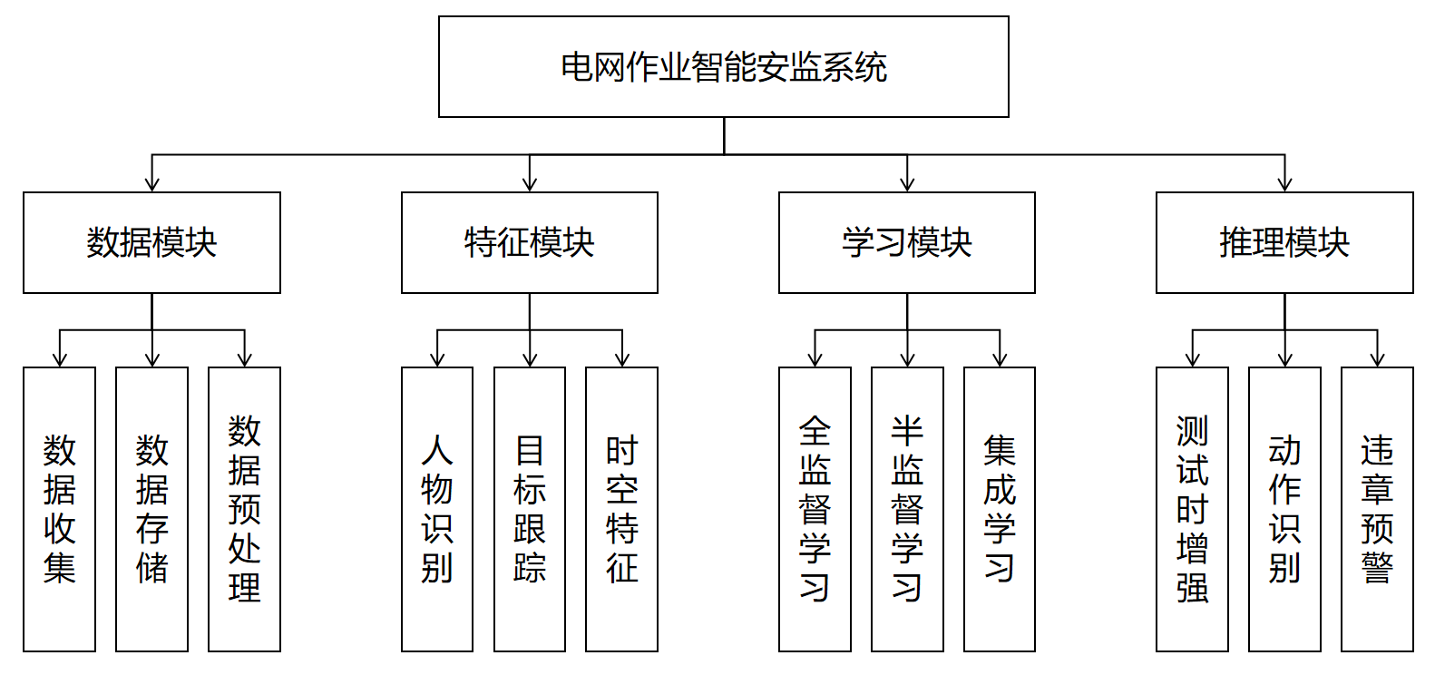

图 1 电网作业智能安监系统功能结构图

本系统具体包括以下几个层次：  
（1）数据模块

负责所有与数据相关的操作，包括数据收集、存储和预处理等。  
（2）特征模块

包含人物定位、目标跟踪、时空特征提取功能。  
（3）学习模块

使用有标注或无标注视频样本，进行目标动作学习。  
（4）推理模块

提供视频中作业人员动作检测结果及智能违章预警。

首先，数据模块负责对所收集视频数据进行存储、评估和预处理。特征模块则负责从这些数据中提取全局和局部的时空特征，为后续的学习和推理提供数据基础。学习模块使用多种训练方法相结合，可充分利用有标注视频和无标注视频，训练得到高效的动作检测模型。最后，推理模块使用已训练好的模型对视频进行推理，返回视频中作业人员的动作和可能的违章预警，以实现电网作业的高效智能监督管理。